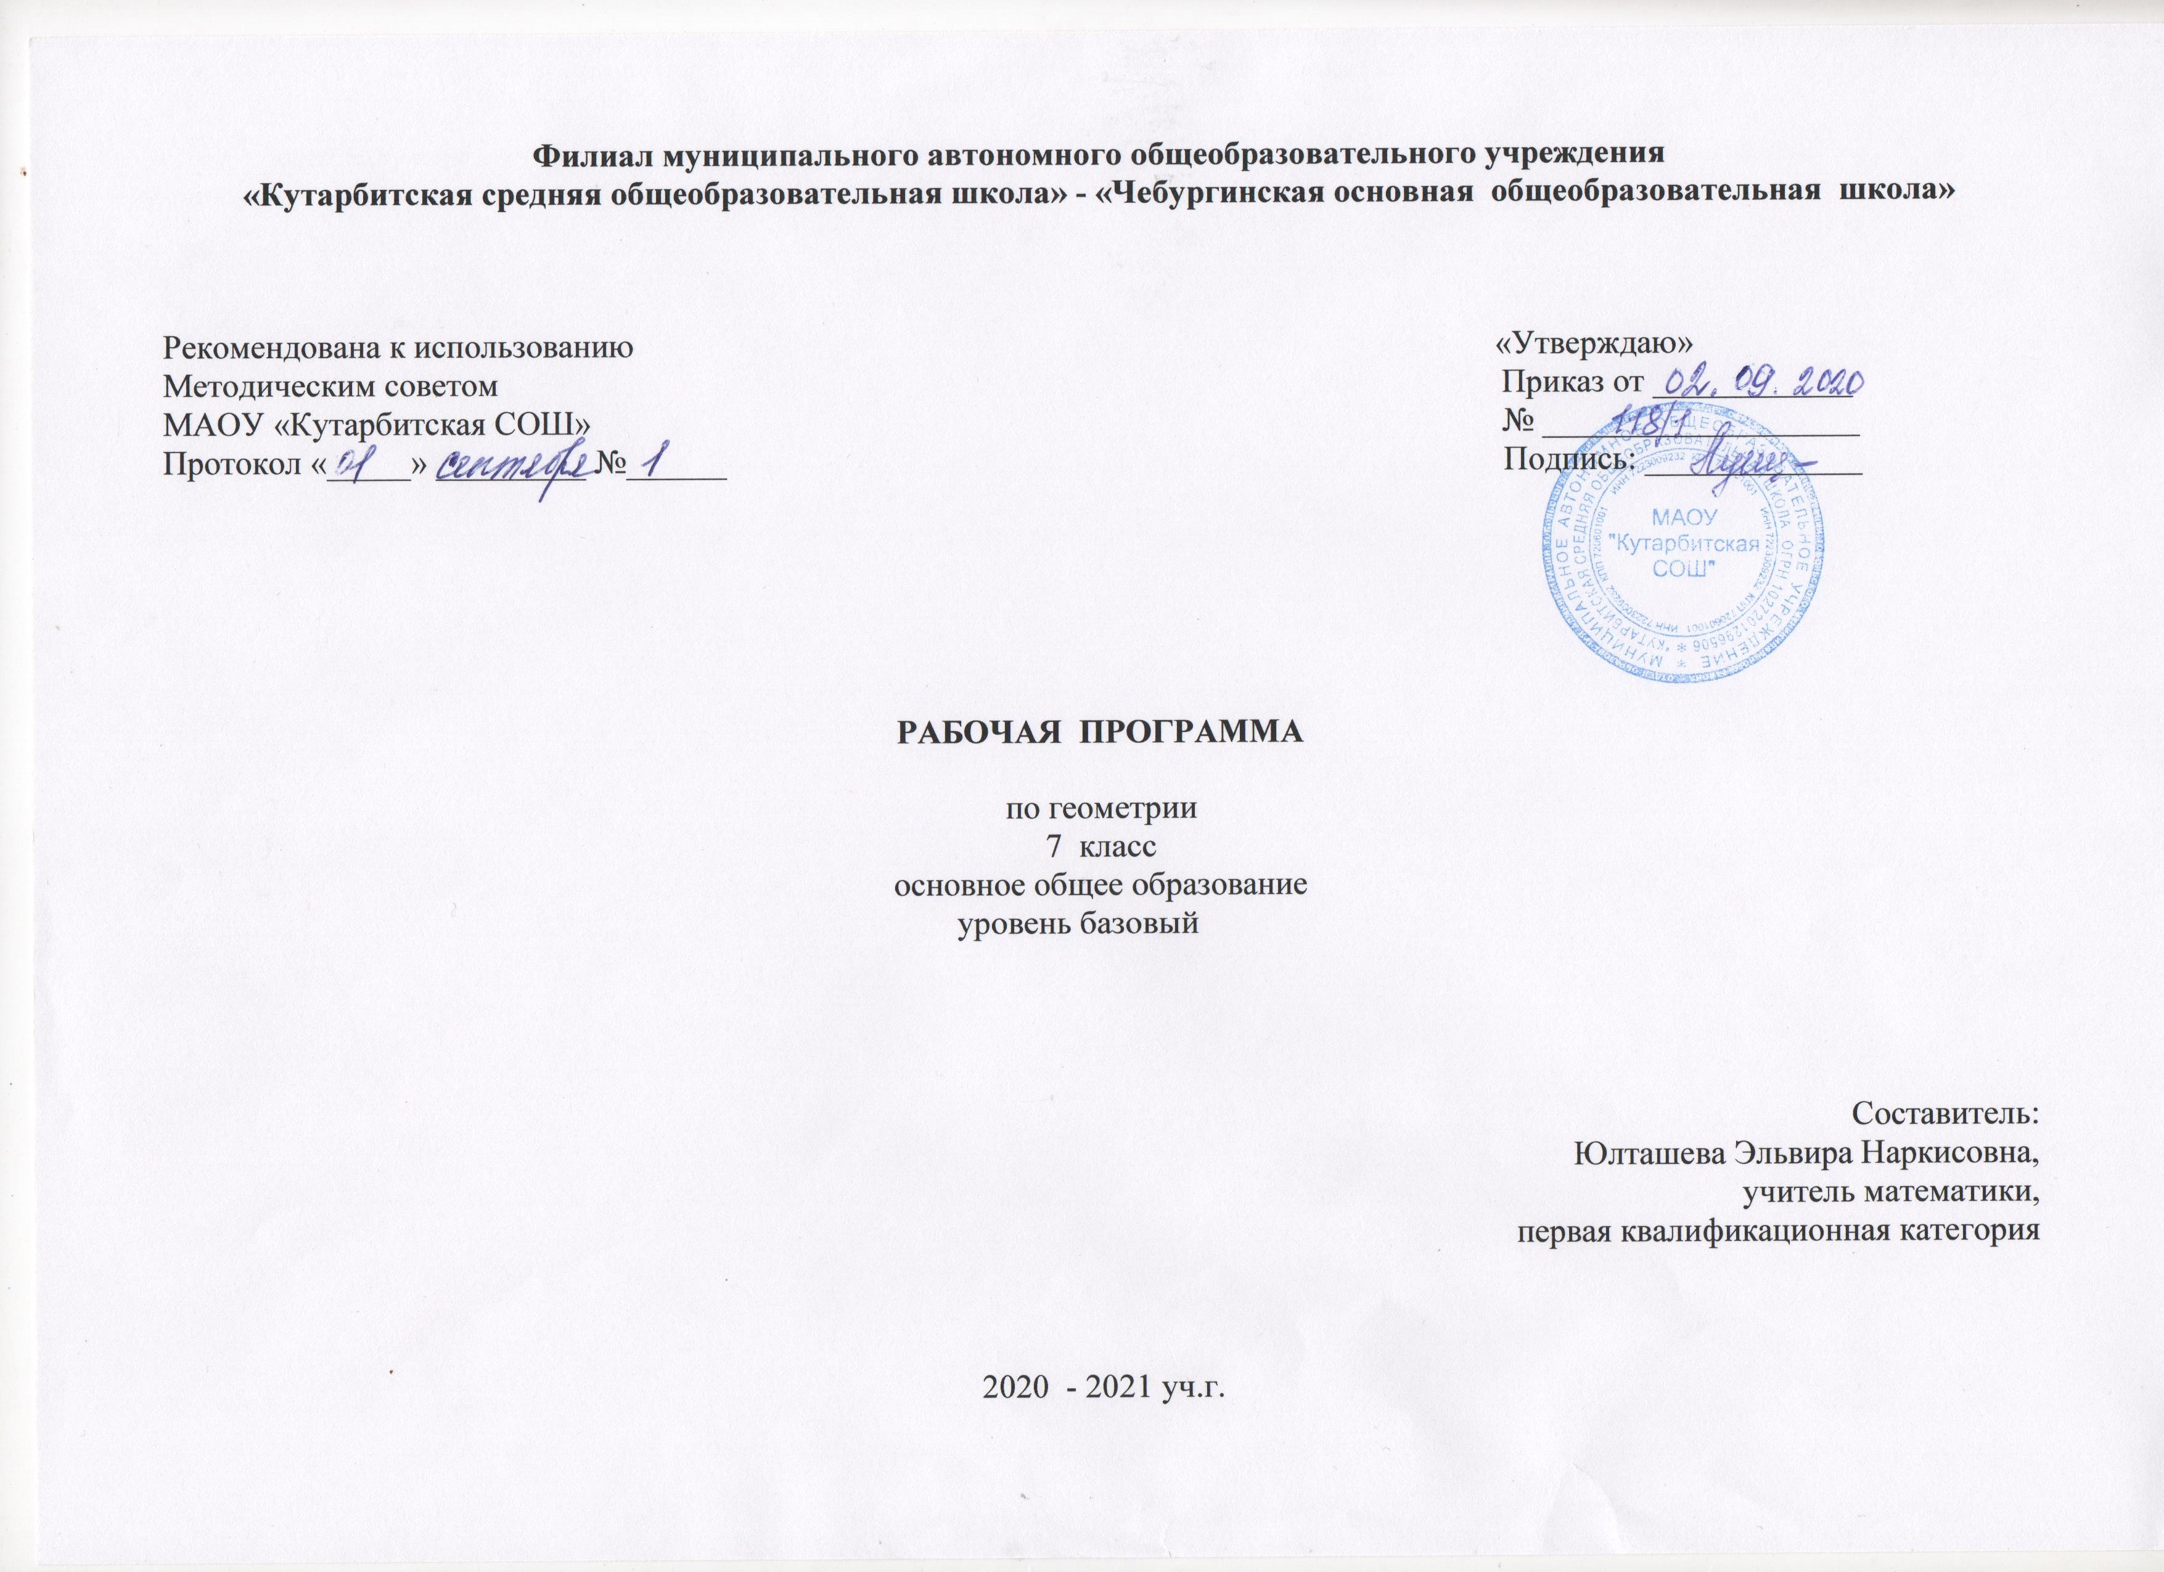

1.Планируемые результаты освоения учебного предмета

- Личностные результаты:
- 1) воспитание российской гражданской идентичности: патриотизма, уважения к Отечеству, прошлое и настоящее многонационального народа России; осознание своей этнической принадлежности, знание истории, языка, культуры своего народа, своего края, основ культурного наследия народов России и человечества; усвоение гуманистических, демократических и традиционных ценностей многонационального российского общества; воспитание чувства ответственности и долга перед Родиной;
- 2) формирование ответственного отношения к учению, готовности и способности обучающихся к саморазвитию и самообразованию на основе мотивации к обучению и познанию, осознанному выбору и построению дальнейшей индивидуальной траектории образования на базе ориентировки в мире профессий и профессиональных предпочтений, с учетом устойчивых познавательных интересов, а также на основе формирования уважительного отношения к труду, развития опыта участия в социально значимом труде;
- 3) формирование целостного мировоззрения, соответствующего современному уровню развития науки и общественной практики, учитывающего социальное, культурное, языковое, духовное многообразие современного мира;
- 4) формирование осознанного, уважительного и доброжелательного отношения к другому человеку, его мнению, мировоззрению, культуре, языку, вере, гражданской позиции, к истории, культуре, религии, традициям, языкам, ценностям народов России и народов мира; готовности и способности вести диалог с другими людьми и достигать в нем взаимопонимания;
- 5) освоение социальных норм, правил поведения, ролей и форм социальной жизни в группах и сообществах, включая взрослые и социальные сообщества; участие в школьном самоуправлении и общественной жизни в пределах возрастных компетенций с учетом региональных, этнокультурных, социальных и экономических особенностей;
- 6) развитие морального сознания и компетентности в решении моральных проблем на основе личностного выбора, формирование нравственных чувств и нравственного поведения, осознанного и ответственного отношения к собственным поступкам;
- 7) формирование коммуникативной компетентности в общении и сотрудничестве со сверстниками, детьми старшего и младшего возраста, взрослыми в процессе образовательной, общественно полезной, учебно-исследовательской, творческой и других видов деятельности;
- 8) формирование ценности здорового и безопасного образа жизни; усвоение правил индивидуального и коллективного безопасного поведения в чрезвычайных ситуациях, угрожающих жизни и здоровью людей, правил поведения на транспорте и на дорогах;
- 9) формирование основ экологической культуры, соответствующей современному уровню экологического мышления, развитие опыта экологически ориентированной рефлексивно-оценочной и практической деятельности в жизненных ситуациях;
- 10) осознание значения семьи в жизни человека и общества, принятие ценности семейной жизни, уважительное и заботливое отношение к членам своей семьи;
- 11) развитие эстетического сознания через освоение художественного наследия народов России и мира, творческой деятельности эстетического характера.

- Метапредметные результаты:
- 1) умение самостоятельно определять цели своего обучения, ставить и формулировать для себя новые задачи в учебе и познавательной деятельности, развивать мотивы и интересы своей познавательной деятельности;
- 2) умение самостоятельно планировать пути достижения целей, в том числе альтернативные, осознанно выбирать наиболее эффективные способы решения учебных и познавательных задач;
- 3) умение соотносить свои действия с планируемыми результатами, осуществлять контроль своей деятельности в процессе достижения результата, определять способы действий в рамках предложенных условий и требований, корректировать свои действия в соответствии с изменяющейся ситуацией;
- 4) умение оценивать правильность выполнения учебной задачи, собственные возможности ее решения;
- 5) владение основами самоконтроля, самооценки, принятия решений и осуществления осознанного выбора в учебной и познавательной деятельности;
- 6) умение определять понятия, создавать обобщения, устанавливать аналогии, классифицировать, самостоятельно выбирать основания и критерии для классификации, устанавливать причинно-следственные связи, строить логическое рассуждение, умозаключение (индуктивное, дедуктивное и по аналогии) и делать выводы;
- 7) умение создавать, применять и преобразовывать знаки и символы, модели и схемы для решения учебных и познавательных задач;
- 8) смысловое чтение;
- 9) умение организовывать учебное сотрудничество и совместную деятельность с учителем и сверстниками; работать индивидуально и в группе: находить общее решение и разрешать конфликты на основе согласования позиций и учета интересов; формулировать, аргументировать и отстаивать свое мнение;
- 10) умение осознанно использовать речевые средства в соответствии с задачей коммуникации для выражения своих чувств, мыслей и потребностей; планирования и регуляции своей деятельности; владение устной и письменной речью, монологической контекстной речью;
- 11) формирование и развитие компетентности в области использования информационно-коммуникационных технологий (далее ИКТ- компетенции); развитие мотивации к овладению культурой активного пользования словарями и другими поисковыми системами;
- 12) формирование и развитие экологического мышления, умение применять его в познавательной, коммуникативной, социальной практике и профессиональной ориентации.

- Предметные результаты:
- 1) формирование представлений о математике как о методе познания действительности, позволяющем описывать и изучать реальные процессы и явления:
- осознание роли математики в развитии России и мира;
- возможность привести примеры из отечественной и всемирной истории математических открытий и их авторов;
- 2) развитие умений работать с учебным математическим текстом (анализировать, извлекать необходимую информацию), точно и грамотно выражать свои мысли с применением математической терминологии и символики, проводить классификации, логические обоснования, доказательства математических утверждений:
- оперирование понятиями: множество, элемент множества, подмножество, принадлежность, нахождение пересечения, объединения подмножества в простейших ситуациях;
- 3) овладение геометрическим языком; развитие умения использовать его для описания предметов окружающего мира; развитие пространственных представлений, изобразительных умений, навыков геометрических построений:
- оперирование понятиями: фигура, точка, отрезок, прямая, луч, ломаная, угол, многоугольник, треугольник и четырехугольник, прямоугольник и квадрат, окружность и круг, прямоугольный параллелепипед, куб, шар; изображение изучаемых фигур от руки и с помощью линейки и циркуля;
- выполнение измерения длин, расстояний, величин углов с помощью инструментов для измерений длин и углов;
- 4) формирование систематических знаний о плоских фигурах и их свойствах, представлений о простейших пространственных телах; развитие умений моделирования реальных ситуаций на языке геометрии, исследования построенной модели с использованием геометрических понятий и теорем, аппарата алгебры, решения геометрических и практических задач:
- оперирование на базовом уровне понятиями: равенство фигур, параллельность и перпендикулярность прямых, углы между прямыми, перпендикуляр, наклонная, проекция;
- проведение доказательств в геометрии;
- оперирование на базовом уровне понятиями: вектор, сумма векторов, произведение вектора на число, координаты на плоскости;
- решение задач на нахождение геометрических величин (длина и расстояние, величина угла, площадь) по образцам или алгоритмам;

2. Содержание учебного предмета «Геометрия»
Геометрические фигуры
Фигуры в геометрии и в окружающем мире
Геометрическая фигура. Формирование представлений о метапредметном понятии «фигура».
Точка, линия, отрезок, прямая, луч, ломаная, плоскость, угол, биссектриса угла и ее свойства, виды углов, многоугольники, круг.
Осевая симметрия геометрических фигур. Центральная симметрия геометрических фигур.
Многоугольники
Треугольники. Высота, медиана, биссектриса, средняя линия треугольника. Равнобедренный треугольник, его свойства и признаки. Равносторонний треугольник. Прямоугольный, остроугольный, тупоугольный треугольники. Внешние углы треугольника. Неравенство треугольника.
Окружность, круг
Окружность, круг, их элементы и свойства; центральные и вписанные углы. Касательная и секущая к окружности, их свойства. Вписанные и описанные окружности для треугольников, четырехугольников, правильных многоугольников.
Отношения
Равенство фигур
Свойства равных треугольников. Признаки равенства треугольников.
Параллельность прямых
Признаки и свойства параллельных прямых. Аксиома параллельности Евклида. Теорема Фалеса.
Перпендикулярные прямые
Прямой угол. Перпендикуляр к прямой. Наклонная, проекция. Серединный перпендикуляр к отрезку. Свойства и признаки перпендикулярности.
Измерения и вычисления
Инструменты для измерений и построений; измерение и вычисление углов, длин (расстояний), площадей. Расстояния
Расстояние между точками. Расстояние от точки до прямой. Расстояние между фигурами.
Геометрические построения
Геометрические построения для иллюстрации свойств геометрических фигур.
Инструменты для построений: циркуль, линейка, угольник. Простейшие построения циркулем и линейкой: построение биссектрисы угла, перпендикуляра к прямой, угла, равного данному,
Построение треугольников по трем сторонам, двум сторонам и углу между ними, стороне и двум прилежащим к ней углам.
Деление отрезка в данном отношении.

История математики
Возникновение математики как науки, этапы ее развития. Основные разделы математики. Выдающиеся математики и их вклад в развитие науки.
Бесконечность множества простых чисел. Числа и длины отрезков. Рациональные числа. Потребность в иррациональных числах. Школа Пифагора
Зарождение алгебры в недрах арифметики. Ал-Хорезми. Рождение буквенной символики. П. Ферма, Ф. Виет, Р. Декарт. История вопроса о нахождении формул корней алгебраических уравнений степеней, больших четырех. Н. Тарталья, Дж. Кардано, Н.Х. Абель, Э. Галуа.
Появление метода координат, позволяющего переводить геометрические объекты на язык алгебры. Появление графиков функций. Р. Декарт, П. Ферма. Примеры различных систем координат.
Задача Леонардо Пизанского (Фибоначчи) о кроликах, числа Фибоначчи. Задача о шахматной доске. Сходимость геометрической прогрессии.
Истоки теории вероятностей: страховое дело, азартные игры. П. Ферма, Б.Паскаль, Я. Бернулли, А.Н.Колмогоров.
От земледелия к геометрии. Пифагор и его школа. Фалес, Архимед. Платон и Аристотель. Построение правильных многоугольников. Триссекция угла. Квадратура круга. Удвоение куба. История числа π. Золотое сечение. «Начала» Евклида. Л Эйлер, Н.И.Лобачевский. История пятого постулата.
Геометрия и искусство. Геометрические закономерности окружающего мира.
Астрономия и геометрия. Что и как узнали Анаксагор, Эратосфен и Аристарх о размерах Луны, Земли и Солнца. Расстояния от Земли до Луны и Солнца. Измерение расстояния от Земли до Марса.
Роль российских ученых в развитии математики: Л. Эйлер. Н.И. Лобачевский, П.Л.Чебышев, С. Ковалевская, А.Н. Колмогоров.
Математика в развитии России: Петр I, школа математических и навигацких наук, развитие российского флота, А.Н. Крылов. Космическая программа и М.В. Келдыша

- Тематическое планирование с указанием количества часов, отводимых на освоение каждой темы

№  п/п | Наименование раздела | Тема урока | Количество  часов
 | Геометрические фигуры. Фигуры в геометрии и в окружающем мире |  | 11
1 |  | Прямая и отрезок | 1
2 |  | Луч и угол | 1
3 |  | Сравнение отрезков и углов | 1
4 |  | Измерение отрезков | 1
5 |  | Измерение углов | 1
6 |  | Смежные и вертикальные углы | 1
7 |  | Перпендикулярные прямые | 1
8 |  | Перпендикулярные прямые | 1
9 |  | Решение задач по теме: «Начальные геометрические сведения»  (интегрированный урок: ин.язык, ИЗО) | 1
10 |  | Контрольная работа №1 по теме: «Начальные геометрические сведения» | 1
11 |  | Работа над ошибками | 1
 | Треугольники |  | 18
12 |  | Треугольник | 1
13 |  | Первый признак равенства треугольников | 1
14 |  | Решение задач на применение первого признака равенства треугольника | 1
15 |  | Медианы, биссектрисы и высоты треугольника | 1
16 |  | Свойства равнобедренного треугольника | 1
17 |  | Решение задач по теме: «Равнобедренный треугольник» | 1
18 |  | Второй признак равенства треугольников | 1
19 |  | Решение задач на применение второго признака равенства треугольников | 1
20 |  | Третий признак равенства треугольников | 1
21 |  | Решение задач на применение признаков равенства треугольников | 1
22 |  | Окружность | 1
23 |  | Примеры задач на построение | 1
24 |  | Решение задач на построение | 1
25 |  | Решение задач на применение признаков равенства треугольников | 1
26 |  | Решение задач по теме: «Треугольники» | 1
27 |  | Решение задач по теме: «Треугольники» | 1
28 |  | Контрольная работа №2 по теме «Треугольники» | 1
29 |  | Работа над ошибками | 1
 | Параллельность прямых |  | 14
30 |  | Признаки параллельности двух прямых | 1
31 |  | Признаки параллельности двух прямых | 1
32 |  | Практические способы построения параллельных прямых | 1
33 |  | Решение задач по теме «Признаки параллельности прямых» | 1
34 |  | Аксиома параллельных прямых | 1
35 |  | Свойства параллельных прямых | 1
36 |  | Свойства параллельных прямых | 1
37 |  | Решение задач по теме «Свойства параллельных прямых» | 1
38 |  | Решение задач по теме «Свойства параллельных прямых» | 1
39 |  | Решение задач по теме «Параллельные прямые» | 1
40 |  | Решение задач по теме «Параллельные прямые» | 1
41 |  | Решение задач по теме «Параллельные прямые» | 1
42 |  | Контрольная работа №3 по теме «Параллельные прямые» | 1
43 |  | Работа над ошибками | 1
 | Соотношения между сторонами и углами треугольника |  | 7
44 |  | Сумма углов треугольника | 1
45 |  | Остроугольный, прямоугольный и тупоугольный треугольники | 1
46 |  | Соотношения между сторонами и углами треугольника | 1
47 |  | Неравенство треугольника | 1
48 |  | Решение задач по теме «Соотношения между сторонами и углами треугольника» | 1
49 |  | Контрольная работа№4 по теме «Соотношения между сторонами и углами треугольника» | 1
50 |  | Работа над ошибками контрольной работы | 1
 | Соотношения между сторонами и углами треугольника |  | 13
51 |  | Прямоугольные треугольники и некоторые их свойства | 1
52 |  | Прямоугольные треугольники и некоторые их свойства | 1
53 |  | Признаки равенства прямоугольных треугольников | 1
54 |  | Прямоугольный треугольник. Решение задач | 1
55 |  | Расстояние от точки до прямой. Расстояние между параллельными прямыми | 1
56 |  | Построение треугольника по трем элементам | 1
57 |  | Построение треугольника по трем элементам | 1
58 |  | Построение треугольника по трем элементам | 1
59 |  | Решение задач на построение треугольника по трем элементам | 1
60 |  | Решение задач на построение | 1
61 |  | Повторение и обобщение по теме «Соотношения между сторонами и углами треугольника» | 1
62 |  | Контрольная работа №5 по теме «Соотношения между сторонами и углами треугольника» | 1
63 |  | Работа над ошибками | 1
 | Повторение |  | 5
64 |  | Повторение по теме «Треугольники» | 1
65 |  | Повторение по теме «Прямоугольные треугольники» | 1
66 |  | Повторение по теме «Параллельные прямые» | 1
67 |  | Повторение по теме «Соотношения между сторонами и углами треугольника» | 1
68 |  | Повторение по теме «Задачи на построение» | 1

